## 1趣伴卡号卡阶梯政策优化及api配置优化需求

## 需求背景：

* 1. 号卡类产品存费赠费导致各月账单金额不一致，需对每个产品的不同阶段账单进行配置
  2. 阶梯政策判断依据改为首充金额大于等于100元的账单数，支持无两级结算的政策
  3. 订单反查目前模式无效数据过多，影响处理，需优化
  4. 百融贷款需对接ftp

## 需求汇总：

* 1. 百融api优化
  2. Api配置模板优化
  3. 阶梯政策的判断依据调整
  4. 网申页面优化
  5. 订单反查优化
  6. 控台优化
  7. 针对每个号卡产品，可配置不同账单金额
  8. 百融ftp数据获取

## 需求内容：

* 1. 百融api优化

1.1api模板配置优化

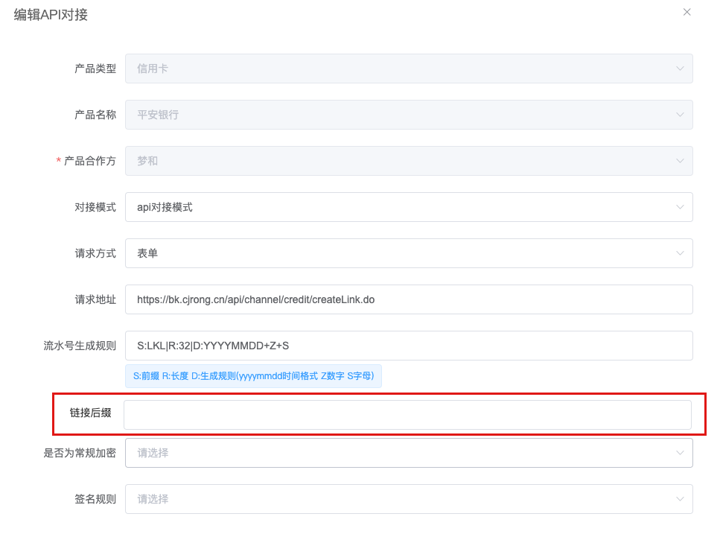

新建、修改、复制api对接时，在流水号生成规则下方增加链接后缀输入框

输入在后缀中的字段，拼接在最终调用链接的末尾，除填写的内容外，不增加其他字符，不参与签名、加密。该字段为非必填，允许为空，且不允许输入空格。

百融api链接格式：

测试环境：

<https://dym.shurongdai.cn/scenesweb/src/p/staticHome/index.html?agentId=3260&partnerUserId=1111111#/>

井号后部分不会通过回调接口返回。

1.2百融api回调信息接收后，partnerUserId参数修改为存储到产品标准数据的流水号字段，用于流水号匹配。

该产品配置匹配规则为流水号匹配。

多次放款回调接收时，不同的借款流水号，可生成不同的放款明细数据。

* 1. Api配置模板优化

api回调、api主动查询功能中新建、修改、复制时，在回传状态映射中增加枚举值：

上游参数类型——卡等级、年轻用户、高学历用户

趣伴卡参数——高端卡、中端卡、年轻用户、高学历用户。

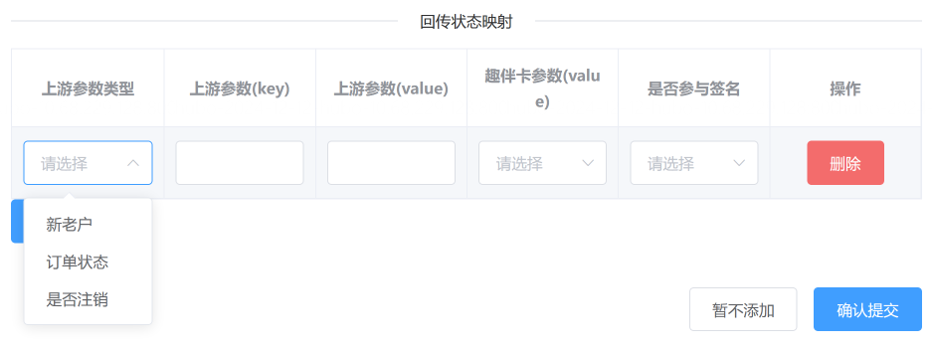

当api回调或主动查询，查到以上配置的对应参数内容时，将状态映射到api数据的对应状态上，并推送给下游

* 1. 阶梯政策的判断依据调整

将阶梯政策的判断从原有第一阶段达标数，调整为新户且订单状态为首充成功、使用中且首充金额大于等于100且首充时间为上个自然月的订单数。

* 1. 网申页面优化

网申页面，商户通、收款宝两种模式的，银行名称修改为取C端展示银行名称

* 1. 订单反查优化

5.1关闭默认状态下的有订单号反查入口、无订单反查入口

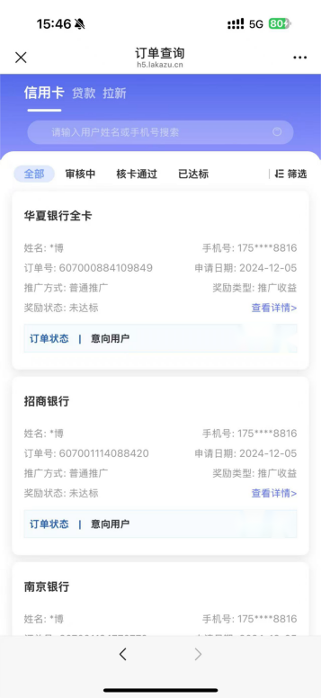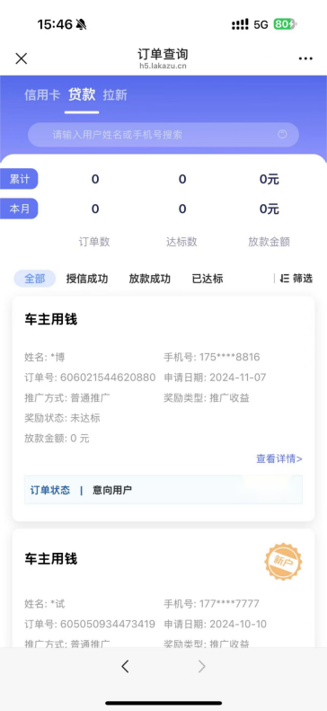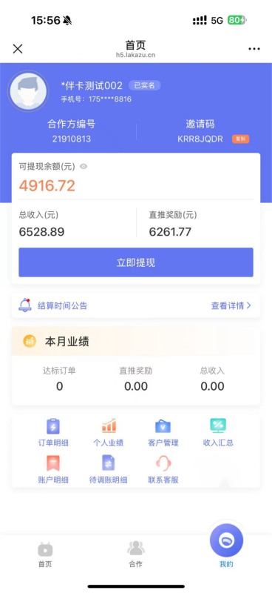

5.2控台订单管理支持反查权限控制

业务员客诉进入在线客服，与客服团队线上沟通，经客服团队确认需要进行反查的，在控台订单管理中，对相应订单开启反查入口。

在推客办卡订单管理和产品订单管理页面增加查询条件：反查权限（未启用、已启用）

在推客办卡订单管理和产品订单管理页面查询结果、导出中增加字段：反查权限（未启用、已启用）

在在推客办卡订单管理和产品订单管理页面查询结果的操作栏中，增加按钮，开启反查，该按钮对反查权限为未启用的订单展示，点击后弹窗确认，确认后，将该订单反查权限变更为已启用，并隐藏该按钮。

5.3订单反查（明细）页面优化

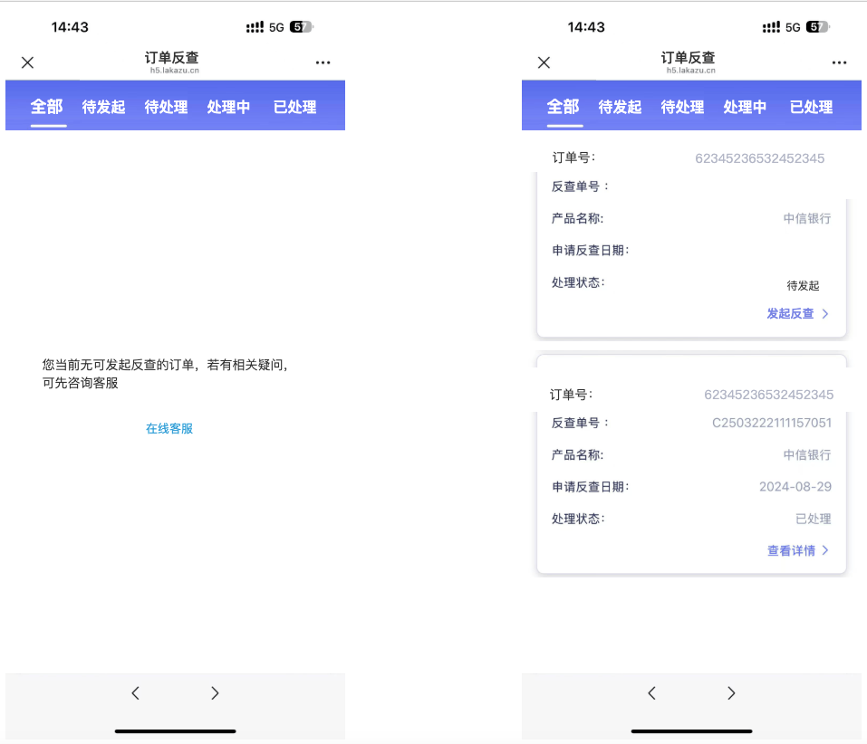

进入订单反查页面后，顶部展示五个类别标签，分别为：全部、待发起、待处理、处理中、已处理；

默认进入全部选项卡中；

当前类别中无可反差的订单或反查单时，展示提示文案：您当前无可发起反查的订单，若有相关疑问，可先咨询客服。并提供在线客服按钮，该按钮跳转地址同“我的”页面中的在线客服地址。

在全部类别中，展示所有可发起反查的订单信息，排序按照订单创建时间，最新的数据展示在顶部。待发起时，反查单号、申请反查日期为空，处理状态为待发起。

业务员点击发起反查-进入原订单反查页面，可填写有订单号的反查详细信息，填写内容提交后，反查单处理状态更新为待处理，申请反查日期更新为提交当日，并展示反查单号，并将按钮更新为查看详情。

5.4反查详情页面优化

去除顶部提示信息部分内容

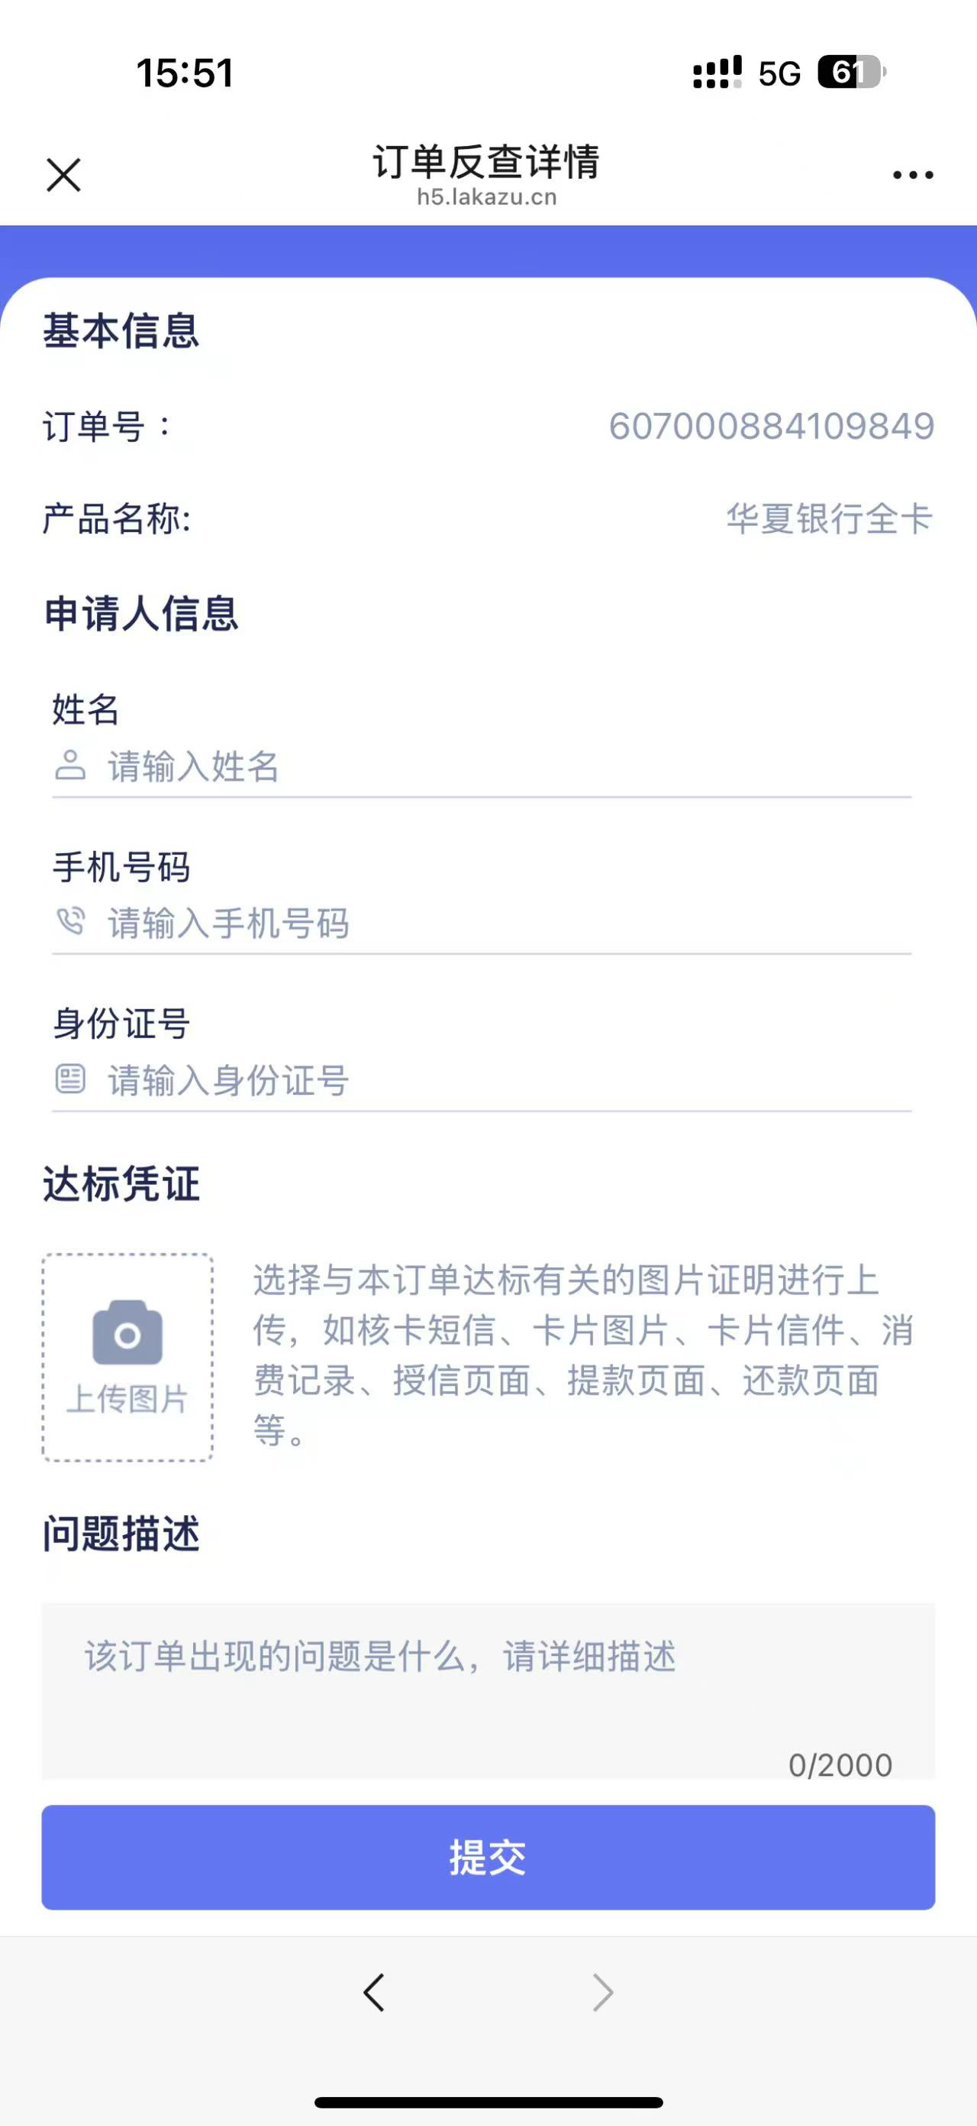

5.5外部渠道订单反查页面优化

url地址：

<https://gocard.lakala.com/api/channel?c=csqda&u=1234=DDFC>

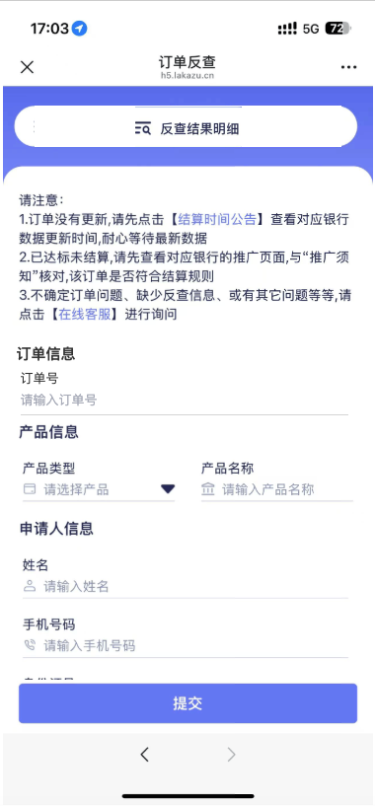

去掉原有订单号反查入口（该入口为订单明细，已关闭反查入口），反查提交、查看页面增加订单信息-订单号输入框

输入的订单号，进入反查单中，反查单处理时，可按照有订单号数据进行处理。

* 1. 控台优化

6.1银行信用卡管理-机构银行管理

查询结果、导出增加C端展示银行名称字段。

6.2渠道管理-渠道信息管理

查询条件调整为：

渠道名称、渠道编码、渠道类型、分润模式、接入方式、结算方式、强制单独政策、状态；

在创建时间字段增加排序按钮；

查询结果增加：强制单独政策、产品类别。

6.3银行信用卡管理-信用卡管理

查询条件、查询结果增加接入类型（H5接入、API接入）

6.4产品管理-产品信息管理

查询条件增加产品编码、状态（启用、禁用）查询；

增加导出功能，导出字段同查询结果。

6.5内容管理-广告管理

查询条件增加状态（启用、禁用）

6.6订单反查数据管理

订单反查数据管理导出时，增加产品分组字段。

* 1. 针对每个号卡产品，可配置不同账单金额

因一个号卡产品在不同阶段，会有不同的账单金额用于分润，如首充后第3-10个月每月优惠10元，账单金额25元；第11-37个月每月账单金额35元；第38个月开始不再产生账单。

所以在Apollo中需将套餐对应的账单金额从一对一配置，调整为一对多配置，在产生账单金额时，根据配置的月份和对应金额，产生相应的账单金额。

* 1. 百融ftp数据获取

百融贷款的还款明细数据以ftp文件的形式提供，需通过读取ftp文件后生成标准数据，再进行匹配。

文件名规则：

{F003}_{agentid}_{yyyymmdd}

样例：F003_3260_20241205

日期是D-1

读取文件的服务器配置信息：待提供

服务器地址：

端口：

账号：

密码：

定时读取类型为还款明细的数据文件

|  |  |  |
| --- | --- | --- |
| F003  （还款明细文件） | userName | 掩码姓名，例如：张* |
| partnerUserId | 合作方用户Id-处理为流水号 |
| borrowId | 借款流水号 |
| status | 当期还款状态  1-未还；2-已还；3-逾期 |
| periodNo | 还款周期编号 |
| repaymentType | 还款类型 |
| repayAmount | 当期应还总金额 |
| overdueFee | 逾期罚息 |
| repayPrincipal | 当期应还本金 |
| repayInterest | 当期应还利息 |
| repayPenaltyInt | 当期应还罚息 |
| repayBreakFee | 当期应还违约金 |
| repayOtherCharge | 当期应还其他费用 |
| repaySvcFee | 当期应还服务费 |
| repayGuaranteeFee | 当期应还担保费 |
| alreadyRepayAmount | 当期已还总金额 |
| alreadyRepayPrincipal | 当期已还本金 |
| alreadyRepayInterest | 当期已还利息 |
| alreadyRepayPenaltyInt | 当期已还罚息 |
| alreadyRepayBreakFee | 当期已还违约金 |
| alreadyRepayOtherCharge | 当期已还其他费用 |
| alreadyRepaySvcFee | 当期已还服务费 |
| alreadyRepayGuaranteeFee | 当期已还担保费 |
| dueTime | 到期还款时间 |
| canRepayTime | 当期可以还款时间 |
| successTime | 还款成功时间 |

标红字段需落库进行匹配处理。